SOZIALSTAAT, SOZIALES NETZ, SOZIALVERSICHERUNG

M1: Die fünf Säulen der Sozialversicherung in Deutschland

Sozialversicherung | Leistungen und Beispiele
Krankenversicherung | - Gesundheitsvorsorge  - notwendige medizinische Behandlung  - Krankengeld bei Verdienstausfall
Unfallversicherung | - Unfallverhütung  - Hilfe und Entschädigung bei Arbeitsunfällen und Berufskrankheiten
Rentenversicherung | - Altersrente  - Rente bei Erwerbsminderung  - Hinterbliebenenrente  - Rehabilitation (Reha) nach Krankheiten
Arbeitslosenversicherung | - Unterstützung bei Integration in den Arbeitsmarkt  - Arbeitslosengeld
Pflegeversicherung | - Pflegegeld, wenn die Pflege durch Angehörige erfolgt  - Versorgung durch Pflegedienste oder im Pflegeheim  - Zuschüsse zum Umbau der Wohnung

M2: Die Sozialversicherung in Aktion

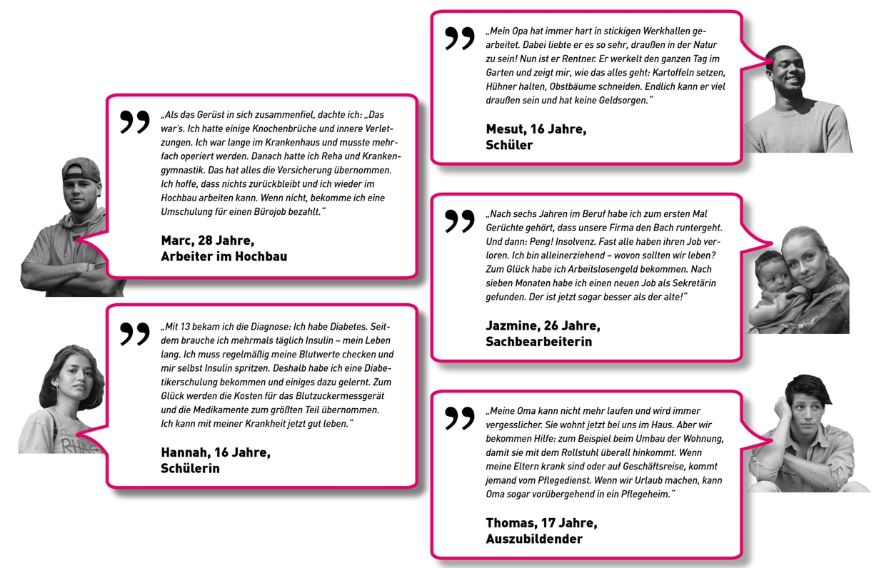

Bildquellen: unsplash.com

Arbeitsauftrag
- Die fünf Sozialversicherungen werden auch als „Säulen des deutschen Sozialstaats“ bezeichnet. Gestalten Sie auf einem separaten Blatt die Tabelle M1 in eine entsprechende, grafische Darstellung um, indem Sie beispielsweise den Sozialstaat als ein Haus mit fünf Säulen darstellen.
- Entscheiden Sie: Welche Sozialversicherung hat Marc, Hannah, Mesuts Opa, Jazmine und der Oma von Thomas jeweils mit welchen Leistungen geholfen (M1, M2)?
Lehrerhinweise

Die Sozialversicherungen bilden heute – auf dem Fundament des Grundgesetzes –
fünf wesentliche Säulen des deutschen Sozialstaates.

Aufgabe 1 regt die Schüler*innen dazu an, den Sachverhalt mithilfe einer grafischen Veranschaulichung (neu) umzusetzen.

Bei Aufgabe 2 vertiefen die Schüler*innen ihr Wissen über die Sozialversicherungen
und wenden ihre Kenntnisse anhand von konkreten Fallbeispielen an.

Lösungsvorschläge

Aufgabe 1:

SOZIALVERSICHERUNG
Grundgesetz
Die Bundesrepublik Deutschland ist ein demokratischer und sozialer Bundesstaat.

Kranken-
versicherung

Pflege-
versicherung

Unfall-
versicherung

Renten-
versicherung

Arbeitslosen-versicherung

Aufgabe 2:

- Fall Marc: Unfallversicherung: Heilbehandlung im Krankenhaus, Reha, Krankengymnastik, bei Bedarf ggf. Umschulung
- Fall Hannah: Krankenversicherung: Diabetikerschulung, Heilbehandlung, Blutzuckermessgerät, Medikamente
- Fall Mesuts Opa: Rentenversicherung: Altersrente
- Fall Jazmine: Arbeitslosenversicherung: Arbeitslosengeld
- Fall Thomas‘ Oma: Pflegeversicherung: Zuschüsse zum barrierefreien Umbau der Wohnung, zeitweise Pflegedienst oder vorübergehende Unterbringung in einem Pflegeheim

